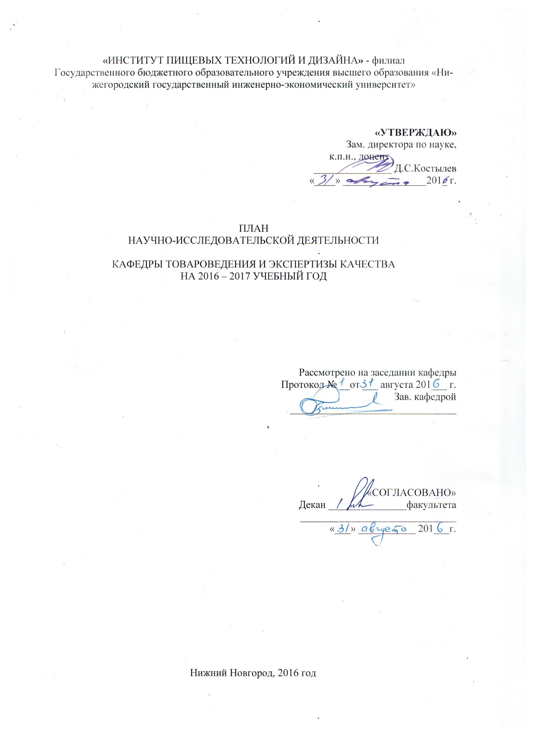

1.Научно-исследовательские и опытно конструкторские работы (НИОКР)
Тема исследования. ФИО руководителя. | Объем финансирования, исполнители, сроки | Конечный результат, форма представления результата
1.Идентификация и анализ биохимических свойств определённых групп продовольственных товаров (совместно с кафедрой естественно-научных дисциплин)  Бочаров В.А., Тростин В.Л., Мансуров А.П. | Мордовина Н.В. – зав. лабораторией  Студенты групп ТВ-13 и ТВ-15  Май 2017 г. | Отчет НИР, материал для публикаций, для издания учебных пособий, для исследовательской части выпускных квалификационных работ и презентаций, для соответствующей тематики конференций
2. Экспертиза качества и безопасности продовольственных товаров, определение рейтинга производителей (совместно с кафедрой естественно-научных дисциплин и порталом «Открытый Нижний»)  Бочаров В.А, Тростин В.Л., Мансуров А.П. | Профессорско-преподавательский состав, участвующий в проведении потребительской экспертизы  Нечай И.В. – корреспондент портала «Открытый Нижний»  Мордовина Н.В. – зав лабораторией  Студенты групп ТВ-13 и ТВ-15  Май 2017 г. | Отчет НИР, материал для публикаций, для издания учебных пособий, для исследовательской части выпускных квалификационных работ и презентаций, для соответствующей тематики конференций
3. Разработка и экспертная оценка новых видов кисломолочных продуктов (совместно с кафедрой естественно-научных дисциплин и МБУЗ «Молочная кухня»)  Бочаров В.А, Мансуров А.П., Бугрова И.С. | Студенты групп ТВ-13 и ТВ-15  Май 2017 г. | Отчет НИР, материал для публикаций, для издания учебных пособий, для исследовательской части выпускных квалификационных работ и презентаций, для соответствующей тематики конференций
2. Участие в конкурсах научно-исследовательских работ и проектов (конкурсы грантов, РОСТ и др.)
Наименование конкурса. | Уровень конкурса и место проведения конкурса | Участники (Ф.И. группа, научный руководитель)
- Областной конкурс молодежных инновационных команд РОСТ-2016 (1 команда участников) | Региональный | Студенты группы ТВ-14  Научный руководитель:  Крайнова О.С. – доцент кафедры, к.э.н.
- Планируемые научные публикации
№ | Наименование планируемого издания, Ф.И.О. автора (авторов) | Вид издания (монографии, статьи, автореферат диссертации, сборник трудов, материалы конференции, заявки на объекты интеллектуальной собственности) | Объем п.л. или стр. | Срок издания (месяц)
1. | Сборник трудов Международной научно-практической конференции, посвященной 85-летию со дня рождения заслуженного работника высшей школы РФ, доктора с.-х. наук, профессора Ю.Г. СКРИПНИКОВА «Агротехнологические процессы в рамках импортозамещения», проводимой Мичуринским государственным аграрным университетом, Бочаров В.А. | Статья (РИНЦ) | 0,5 п.л. | Ноябрь  2016 г.
2. | Научно-практический журнал «Актуальные проблемы гуманитарных и естественных наук», Крайнова О.С. | Статья (РИНЦ) | 0,2 п.л. | Ноябрь  2016 г.
3. | Сборник Всероссийской заочной научно-практической конференции «Инновационные технологии управления». г.Н.Новгород, Мининский университет, Крайнова О.С. | Статья (РИНЦ) | 0,3 п.л. | Ноябрь 2016г.
4. | Научно-практический журнал «Научный альманах», Бочаров В.А. | Статья (РИНЦ) | 0,3 п.л. | Декабрь 2016 г.
5. | Публикация научных статей в сборниках конференций (РИНЦ):  Тамбов: ООО «Консалтинговая компания Юком», Паленова Т.В. | Статья (РИНЦ) | 0,2 п.л. | Декабрь, 2016 г.
6. | Сборник научных трудов по материалам Международной научно-практической конференции «Современная наука: опыт, проблемы и перспективы развития», проводимой НИЦ «Наука и образование», Крайнова О.С | Статья (РИНЦ) | 0,3 п.л. | Февраль 2016 г.
7. | Тезисы докладов по итогам Всероссийского Фестиваля науки, Сатаева Д.М. | Две статьи (РИНЦ) | 0,4 п.л. | Февраль 2017 г.
8. | Тезисы докладов Международного научно-практического форума «Великие реки», Сатаева Д.М. | Статья (РИНЦ) | 0,2 п.л. | Февраль 2017 г.
 | Научно- производственный журнал «Вестник Мичуринского государственного аграрного университета», Бочаров В.А. | Статья (ВАК) | 0,3 п.л. | Март  2017 г.
9. | Сборники научных трудов по материалам Международных заочных научно-практических конференций, проводимых ООО «Консалтинговая компания ЮКОМ», Бочаров В.А. | Статья (РИНЦ) | 0,3 п.л. | Март  2017 г.
10. | Научно-практический  журнал «Риск», Крайнова О.С. | Две статьи (ВАК) | 0,4 п.л. | Март  2017 г.
11. | Научно-практический журнал «Стандарты и качество», Сатаева Д.М. | Две статьи (ВАК) | 0,6 п.л. | Март  2017 г.
12. | Публикация научных статей в Общероссийских центральных изданиях «Экономика и предпринимательство»,  Паленова Т.В. | Статья (ВАК) | 0,2 п.л. | Март,  2017 г.
13. | Публикация научных статей в сборниках конференций:  Тамбов: ООО «Консалтинговая компания Юком», Паленова Т.В. | Статья (РИНЦ) | 0,1 п.л. | Апрель, 2017 г.
14. | Теоретический и научно-практический журнал «Агропродовольственная политика России», Бочаров В.А. | Статья (ВАК) | 0,3 п.л. | Май  2017 г.
15. | Публикация научных статей в общероссийских изданиях в сборниках конференций,  Толстова Е.Г. | Статья (ВАК) | 0,1 п.л. | В течение года
16. | Публикация научных статей в сборниках конференций, Толстова Е.Г. | Две статьи (РИНЦ) | 1 п.л. | В течение года

- Научно-практические конференции, совещания, семинары
№ | Наименование мероприятия | Вид: конференция, совещание, семинар | Уровень международное, всероссийское, региональное,  внутривузовское | Место и дата проведения или участия | Ф.И.О. участника(ов)
1 | XX Международная научно-практическая конференция студентов и молодых ученых «Социально-экономические проблемы развития муниципальных образований» | Конференция | Международный | Сентябрь  2016 г.  НГИЭУ,  теплоход | Руководитель секции  Бочаров В.А.
2 | Всероссийский фестиваль науки | Конференция | Всероссийский | Октябрь  2016 г. | Руководитель секции  Сатаева Д.М.
3 | III Всероссийская научно-практическая конференция «Инновационные технологии управления» | Конференция | Всероссийский | Ноябрь  2016 г.,  Мининский  университет | Крайнова О.С.
4 | Ежегодная IX Международная  студенческая научная конференция «Студенческий научный форум-2017» | Конференция | Международный | Февраль  2017 г.  Российская академия естествознания | Крайнова О.С.
5 | Областная научно-практическая конференция «От инновационных технологий – к инновационной экономике» | Конференция | Региональный | Февраль  2017 г.  ИПТД | Толстова Е.Г.  Бочаров В.А.  Крайнова О.С.
6 | Международная научно-практическая конференция «Проблемы и перспективы развития экономики сельского хозяйства» | Конференция | Международный | Май  2017 г.,  теплоход | Бочаров В.А.  Сатаева Д.М.
- Научно-исследовательская работа студентов
  - Участие студентов конкурсах, научно-практических конференциях,
олимпиадах
№ | Наименование мероприятия | Вид: конкурсов, научно-практических конференций | Уровень международное, всероссийское, региональное, внутривузовское | Место и дата проведения или участия | Ф.И.О. участника(ов), научного руководителя
1 | XX международная научно-практическая конференция студентов и молодых ученых  «Социально-экономические проблемы развития муниципальных образований» | Конференция | Международная | Теплоход «Октябрьская революция», с 25 сентября по 1 октября 2016 г. | Палицына Дарья Владимировна, Карелина Александра Евгеньевна, Пырялина Анна Алексеевна, Суслова Юлия Владимировна (научный руководитель Бочаров В.А.)
2 | Областной конкурс молодежных инновационных команд РОСТ-2016 | Конкурс | Региональный | Ноябрь  2016 | Крайнова О.С.- 1 команда участников
3 | III Всероссийская научно-практическая конференция «Инновационные технологии управления» | Конференция | Всероссийский | Ноябрь  2016 г.,  Мининский  университет | Крайнова О.С.-3 человека
4 | Ежегодная IX Международная  студенческая научная конференция «Студенческий научный форум-2017» | Конференция | Международный | Февраль  2017 г.  Российская академия естествознания | Крайнова О.С.-3 человека
5 | Областная научно-практическая конференция «От инновационных технологий – к инновационной экономике» | Конференция | Региональный | Февраль  2017 г.  ИПТД | Бочаров В.А.-2 человека  Крайнова О.С.- 2 человека  Сатаева Д.М. – 2 человека
6 | «Применение современного оборудования на предприятиях торговли в целях обеспечения качества реализуемых товаров и оказываемых услуг» | Круглый стол | Внутривузовский | Февраль-март 2017 г., ИПТД | Крайнова О.С, группа ТВ-15
7 | Международная научно-практическая конференция «Проблемы и перспективы развития экономики сельского хозяйства» | Конференция | Международный | Май  2017 г.,  теплоход | Бочаров В.А.-1 человек  Сатаева Д.М. – 1 человек

  - Научные публикации студентов
№ | Наименование планируемого издания, Ф.И.О. автора (авторов) | Вид издания (статьи, тезисы доклада) | Объем п.л. или стр. | Срок издания (месяц)
1 | Анализ потребительский предпочтений квашеной и соленой капусты, приготовленной по национальной рецептуре, Палицына Д.В., Бочаров В.А., сборник по Материалам ХХ международной научно-практической конференции студентов и молодых ученых «Социально-экономические проблемы развития муниципальных образований» (НГИЭУ) (на теплоходе) | Статья | 0,1 п.л. | В течение года
2 | Ассортиментная и качественная идентификация консервированных сгущенных молочных продуктов с сахаром, Карелина А.Е., Бочаров В.А., сборник по Материалам ХХ международной научно-практической конференции студентов и молодых ученых «Социально-экономические проблемы развития муниципальных образований» (НГИЭУ) (на теплоходе) | Статья | 0,1 п.л. | В течение года
3 | Экспертная оценка гостиниц Нижнего Новгорода, Суслова Ю.В., Пырялина А.А., Клюева Ю.С., Бочаров В.А., сборник по Материалам ХХ международной научно-практической конференции | Статья | 0,1 п.л. | В течение года
